Docker ServiceMix安装

1. **准备**

VitualBox Ubuntu 14.04 server 安装

参考：\\ch01w0102\ACS2\Software Team\Application Team\Xiaojianfeng\环境安装.doc

1. **Docker**
2. 更新软件包，安装curl：

$ sudo apt-get **update**

$ sudo apt-**get** **install** curl

1. 下载安装：

$ curl -fsSL https://get.docker.com/ | sh

1. 创建dockerfile

$ mkdir mydockerbuild

$ touch Dockerfile

1. 打开Dockerfile，在dockerfile中添加如下内容：

# This for servicemix under ubuntu 14.04.2

FROM ubuntu:14.04.2

MAINTAINER h188009 <felix.xiao@honeywell.com>

# Install Java.

RUN \

apt-get -y update && \

apt-get install -y unzip && \

apt-get install -y wget && \

apt-get install -y openjdk-7-jdk && \

rm -rf /var/lib/apt/lists/*

# Define working directory.

WORKDIR /data

# Define commonly used JAVA_HOME variable

ENV JAVA_HOME /usr/lib/jvm/java-7-openjdk-amd64

ENV SERVICEMIX_VERSION_MAJOR=6

ENV SERVICEMIX_VERSION_MINOR=1

ENV SERVICEMIX_VERSION_PATCH=2

ENV SERVICEMIX_VERSION=${SERVICEMIX_VERSION_MAJOR}.${SERVICEMIX_VERSION_MINOR}.${SERVICEMIX_VERSION_PATCH}

# Define default command.

#CMD ["bash"]

# RUN wget http://159.99.203.31/alam/servicemix/servicemix-$

RUN wget http://mirror.nexcess.net/apache/servicemix/servicemix-${SERVICEMIX_VERSION_MAJOR}/${SERVICEMIX_VERSION}/apache-servicemix-${SERVICEMIX_VERSION}.zip; \

unzip -d /opt apache-servicemix-${SERVICEMIX_VERSION}.zip; \

rm -f apache-servicemix-${SERVICEMIX_VERSION}.zip; \

ln -s /opt/apache-servicemix-${SERVICEMIX_VERSION} /opt/servicemix; \

mkdir /deploy; \

sed -i 's/^\(felix\.fileinstall\.dir\s*=\s*\).*$/\1\/deploy/' /opt/servicemix/etc/org.apache.felix.fileinstall-deploy.cfg

VOLUME ["/deploy"]

EXPOSE 22 1099 8101 8181 8081 80

ENTRYPOINT bash -c "ifconfig && cd /opt/servicemix/bin && ./servicemix"

首先从服务器获取ubuntu14.04 镜像，MAINTAINER为维护人信息，自由填写。然后在ubuntu镜像的基础上安装Java，设置workdir。接下来是安装servicemix，设置全局变量规定版本为6.12。 RUN wget URL 从网址下载软件包。然后解压，删除原压缩包，设置连接。EXPOSE为开放端口，servicemix使用8182端口，必须开放。ENTRYPOINT为容器启动点，注意网上一些配置与此不同，6.X版本必须如此。

ENTRYPOINT bash -c "ifconfig && cd /opt/servicemix/bin && ./servicemix"：使用bash执行多个命令，用&& 分割，先输出ip，进入到cd /opt/servicemix/bin工作目录，执行servicemix。

其他命令参考网上学习。

1. Build :

$ cd /mydockerbuild

$ docker build –t servicemix .

1. 查看当前images：

$ docker images

1. 产生容器并运行：

$ docker run -i -t -p 5000:8181 servicemix

-i 持久化运行， -t 指定容器信息， -p hostPort：containerPort 将本机端口与容器端口进行映射，用来访问容器端口

1. 待servicemix启动后，安装webconsole：

karaf@root>feature:install webconsole

注意，有时webconsole要安装两遍

1. 浏览器中输入http://192.168.137.XXX:5000/system/console/bundles访问成功

用户名：karaf

密码：karaf

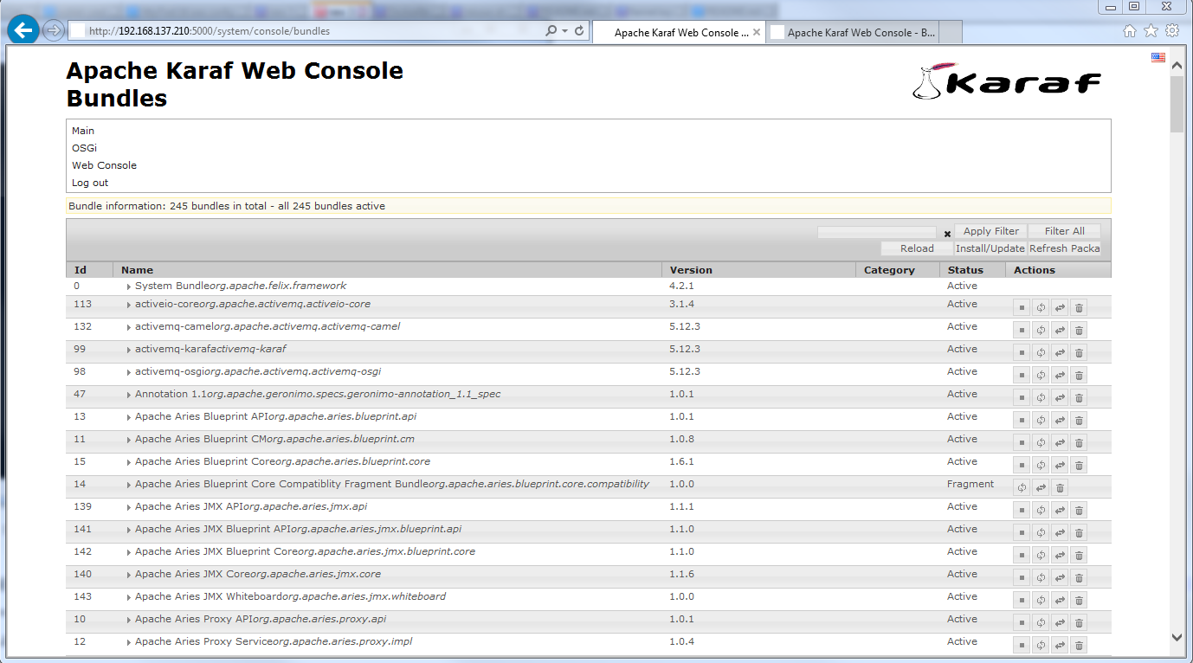

1. 镜像已经上传到DockerHub上，下载：

$ docker pull h188009/servicemix

官方参考：https://docs.docker.com/engine/installation/linux/ubuntulinux/#ubuntu